GE Badewannenablauf Fertigbauset

Geberit

Eigenschaften

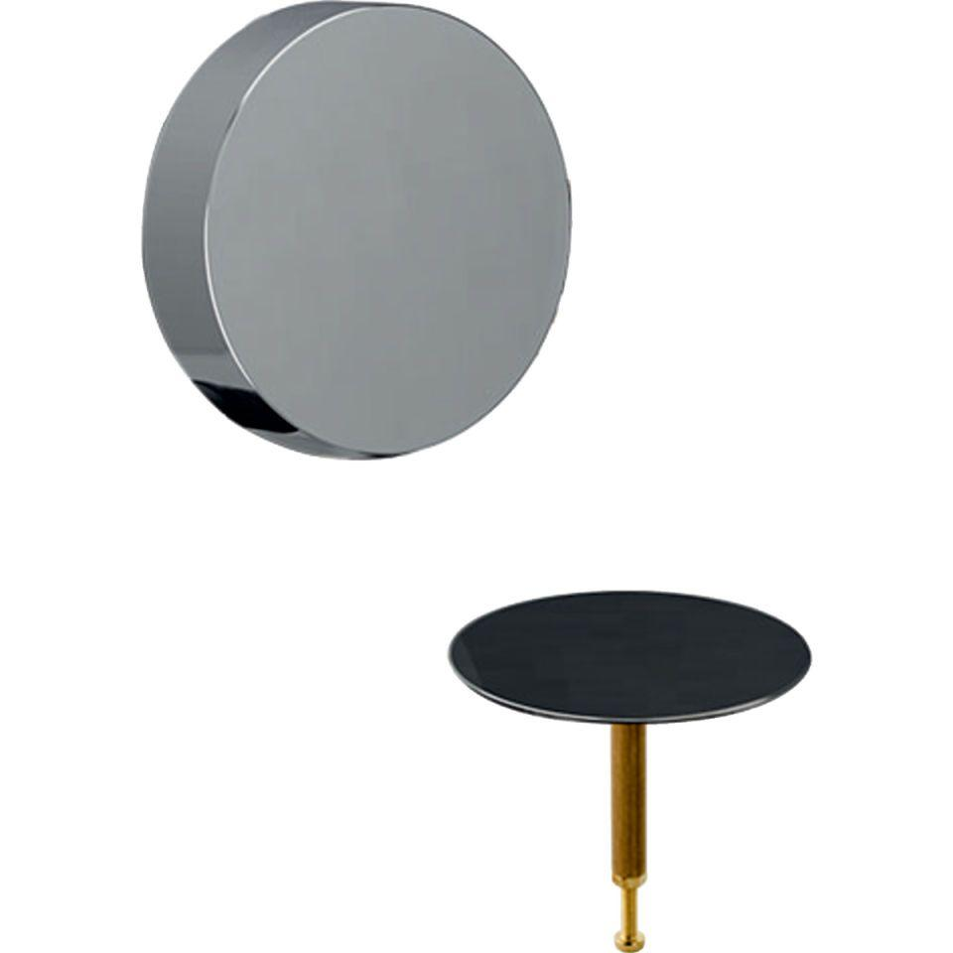

Ausführung Verschluss

Drehgriffbetätigung

Werkstoff

Kunststoff

Lochdurchmesser

52 mm